新 书 推 荐
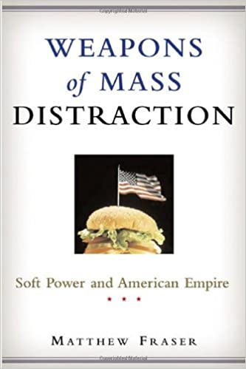
中文书名：《那些分散注意力的武器：美国软实力》
英文书名：WEAPONS OF MASS DISTRACTION: SOFT POWER AND THE AMERICAN EMPIRE
作 者：Matthew Fraser
出 版 社：Thomas Dunne Books
代理公司：Westwood/ANA/Claire Qiao
出版时间：2005年2月
代理地区：中国大陆、台湾
页 数：288页
审读资料：电子稿
类 型：非小说/大众文化

内容简介：

在成为超级大国的过程中，美国一直依赖于其软实力----美国生活方式和文化的魅力-----就像它依赖于军事实力的硬实力一样。在《大众分散注意力的武器》一书中，马修·弗雷泽探讨了美国流行文化产业在国际事务中的作用。

弗雷泽专注于软实力的主要领域-----电影、电视、流行音乐和快餐-----并追溯了这些领域对美国外交政策的起源、历史和当前影响。他描述了美国电影、电视和音乐产业如何在全球无处不在，这使得它们成为美国政府不可或缺的一部分，而美国政府往往甚至直接为它们提供资金，包括白宫赞助的中东电台-----希望能用美国流行歌曲赢得穆斯林青年。

可口可乐的一位发言人曾有一句名言：“美国和其他国家关系的最佳晴雨表是对待可口可乐的方式。”弗雷泽证明，这一说法不能掉以轻心。他描绘了快餐业的全球传播，可口可乐和麦当劳在美国外交政策中的作用，以及他们的反对者最近的崛起：反全球化运动。

可口可乐真的能让事情变得更好吗？弗雷泽的回答是响亮的“是”。尽管美国的软实力仍然是一个有争议的问题，但他认为，它促进了最终对世界其他地区有利的价值观和信念。然而，美国软实力的未来含义是什么？随着世界秩序转变为没有中央权力的“电子封建主义”状态，民族身份会下降吗？《那些分散注意力的武器》为21世纪美国外交政策和大众文化的未来提供了一个引人入胜、启发性和挑衅性的视角。

作者简介：

马修·弗雷泽（Matthew Fraser）是《国家邮报》的主编。此前，他是瑞尔森大学的教授，也是约克·瑞尔森传播与文化联合项目的教员。他的书《人人免费：在数字前沿争夺统治地位的斗争》是多纳奖加拿大公共政策最佳书籍亚军。他住在多伦多。
.

谢谢您的阅读！
请将反馈信息发至： 乔明睿（Claire）
安德鲁﹒纳伯格联合国际有限公司北京代表处
北京市海淀区中关村大街甲59号中国人民大学文化大厦1705室, 邮编：100872
电话：010-82449026
传真：010-82504200
手机：15804055576
Email: Claire@nurnberg.com.cn
网址：www.nurnberg.com.cn
微博：http://weibo.com/nurnberg
豆瓣小站：http://site.douban.com/110577/
微信订阅号：ANABJ2002

